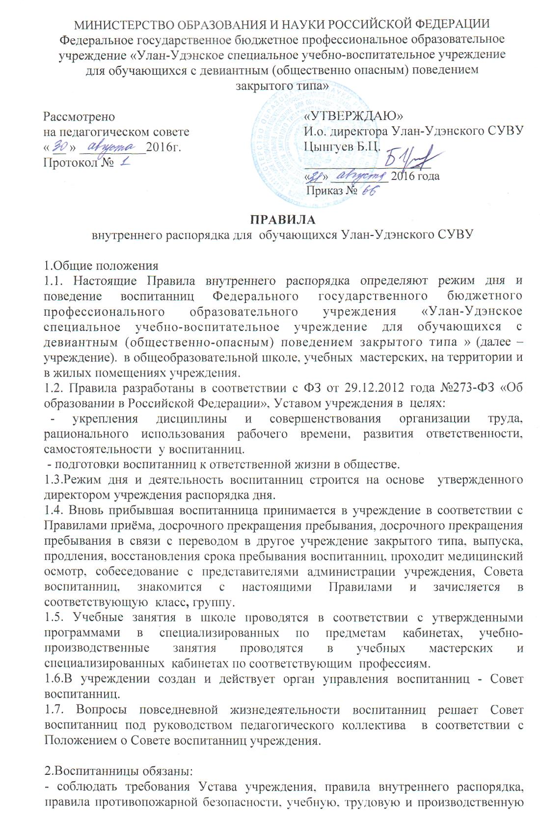

дисциплину,
- выполнять все законные требования работников учреждения, решения Совета воспитанниц,
- посещать и выполнять в установленные сроки все виды заданий, предусмотренных учебными планами и программами,
- быть вежливыми между собой и в обращении с работниками учреждения, другими лицами, уметь выслушать собеседника, не перебивать их, уважать их честь и достоинство;
- следить за правильностью своей речи, не сквернословить, не использовать в своей речи прозвища, дразнилки, иметь опрятный внешний вид, аккуратную прическу;
- соблюдать принятые в современном обществе нравственные нормы поведения, требования гигиены и санитарии;
- заботится о своём здоровье, безопасности и жизни окружающих;
- заботится о чести и поддерживать традиции учреждения;
- поддерживать чистоту и порядок на территории, в занимаемых зданиях и помещениях учреждения.
- бережно относиться к имуществу учреждения, имуществу других лиц, при их повреждении возмещать нанесенный материальный ущерб в порядке, установленном действующим законодательством Российской Федерации.

3. Воспитанницы имеют право:
- на защиту своих прав и законных интересов, право быть избранным в Совет воспитанниц, участие в управлении учреждением в порядке, установленном Уставом учреждения;
- на свободу совести, информации, свободное выражение собственных взглядов и убеждений, уважение человеческого достоинства, защиту от всех форм физического и психического насилия, оскорбления личности, охрану жизни и здоровья;
- на получение бесплатного начального общего, основного общего, среднего общего образования, профессиональной подготовки в пределах федеральных государственных образовательных стандартов;
- обучение в рамках федеральных государственных образовательных стандартов по индивидуальным учебным планам;
- бесплатно пользоваться библиотекой, информационными ресурсами, услугами учебных, социально-бытовых, лечебных, спортивных и других подразделений учреждения;
- на получение дополнительных образовательных услуг;
- на получение соответствующих документов об образовании;
- на получение питания за счет средств бюджета, материально-техническое обеспечение в соответствии с установленными нормами, при этом на воспитанниц из числа детей-сирот и детей, оставшихся без попечения родителей, распространяются нормы материального обеспечения, предусмотренные для данных категорий детей законодательством Российской Федерации;
- на получение юридической консультации за счет средств учреждения;
- на получение передач, посылок, бандеролей, денежных переводов, телефонные переговоры, пользование личными вещами, в соответствии с Правилами получения воспитанницами писем, бандеролей, посылок, передач, денежных переводов, ведение телефонных переговоров;
- на отпуск по семейным обстоятельствам в связи со смертью родителей (законных представителей), в связи с тяжелым заболеванием указанных лиц в соответствии с Положением о порядке предоставления воспитанницам каникулярного отпуска, отпуска по семейным обстоятельствам;
- на свидание с родителями (законными представителями), родственниками в соответствии с Правилами посещения воспитанниц родителями (законными представителями) и другими лицами;
- на обращение с жалобой, заявлением и предложениями в администрацию учреждения, вышестоящие органы управления образованием, адвокатуру, суд, органы прокуратуры, уполномоченному по правам ребенка РФ, РБ, г.Улан-Удэ, другие органы власти и управления;
- на личное присутствие при разбирательстве вопросов, связанных с персональным поведением, успеваемостью;
- пользоваться и другими правами в соответствии с действующим законодательством Российской Федерации.

4. Правила внутреннего распорядка в общежитии
4.1. В общежитии каждой группе предоставляется спальная комната, оборудованная плательным шкафом, кроватями, прикроватными тумбочками и ковриками, ученическим столом и другими предметами, согласно описи, каждой воспитаннице – оборудованное всеми необходимыми принадлежностями определенное спальное место и прикроватная тумбочка.
4.2. Воспитанницы, проживающие в общежитии, обязаны:
- неукоснительно выполнять настоящие правила внутреннего распорядка в общежитии, правила пожарной безопасности, знать правила и порядок эвакуации при угрозе возникновения и возникновении ЧС;
- бережно относиться к помещениям, оборудованию, инвентарю общежития;
- соблюдать чистоту и порядок в спальных комнатах, и в местах общего пользования, поочередно, согласно графика, производить влажную уборку комнат, один раз в неделю – в воскресенье генеральную уборку комнат и общежития;
- соблюдать тишину и порядок в часы, отведенные распорядком дня для сна воспитанниц,
- соблюдать норму этики, приличия и опрятности;
- экономно расходовать электроэнергию и воду в общежитии;
- соблюдать правила пожарной безопасности при пользовании электрическими приборами, пользовании электроутюгом только в отведенном для этого месте;
- в случае заболевания сообщать об этом воспитателю, дежурной (старшей дежурной) по режиму и выполнять все требования медицинских работников;
- участвовать в мероприятиях по благоустройству, озеленению, уборке прилегающей территории;
- при выбытии из общежития сдавать все числящиеся за воспитанницей постельные принадлежности, инвентарь и оборудование;
4.3 Воспитанницам, проживающим в общежитии, запрещается:
-без согласования с заместителем директора по воспитательной работе учреждения переселяться из одной комнаты в другую, менять свое спальное место на другое;
- производить перестановку мебели и инвентаря без разрешения воспитателя;
- после отбоя громко разговаривать, включать магнитофон, телевизор, ходить без надобности по коридору общежития, мешать отдыху других воспитанниц;
- хранить предметы, вещества, продукты питания, запрещенные к хранению и использованию воспитанницами;
- наклеивать на стены комнат, коридора общежития календари, репродукции картин и другие художественные изображения без разрешения воспитателя;
4.4. В случае нарушения правил внутреннего распорядка в общежитии применяются следующие меры:
- старшей дежурной (дежурной) по режиму составляется акт о нарушении, заместителем директора по воспитательной работе представляется директору учреждения докладная записка о нарушении правил внутреннего распорядка;
- по факту нарушения правил внутреннего распорядка директором учреждения принимается соответствующее решение.

5. Правила внутреннего распорядка в общеобразовательной школе
5.1. Приём, перевод в следующий класс и выпуск воспитанниц производится в соответствии с Положением о проведении текущего контроля успеваемости и промежуточной аттестации воспитанниц, Положением о проведении государственной (итоговой) аттестации выпускников 9 и 11 классов общеобразовательной школы.
5.2. Учебный год в учреждении начинается 1 сентября, заканчивается 25 мая.
Государственная (итоговая) аттестация выпускников 9 и 11 классов проводится с 25 мая по 25 июня.
5.3. Продолжительность учебного года составляет 35 учебные недели, продолжительность учебной недели 6 дней. Продолжительность урока составляет не более 45 минут с перерывом 10 минут после каждого урока. После четвертого урока устанавливается перерыв для питания не менее 20 минут. Уроки в школе проводятся в соответствии с расписанием, утвержденным директором учреждения Последовательность и чередование уроков в каждом учебном классе определяется расписанием занятий.
5.4. Школьная линейка проводится:
- 1 смена – в 7 часов 55 минут;
- 2 смена – в 13 часов 15 минут.
5.5. Занятия в школе начинаются:
- 1 смена – в 8часов 00 минут;
- 2 смена – в 13 часов 20 минут.
5.6. Форма одежды в школе - установленная. Ношение украшений не рекомендуется.
5.7. Расписание уроков и звонков доводится до каждой воспитанницы в первый день занятий, и вывешивается на доске объявлений.
5.8. Приказом директора учреждения в соответствии с учебными планами утверждается продолжительность зимних каникул, которая составляет 10 -12 дней, продолжительность осенних и весенних каникул до 7 дней, а продолжительность летних каникул - 12 недель.
5.9. Учителя дежурят в школе по соответствующему графику, который составляется до начала учебного года.
5.10. Воспитанница не имеют права без уважительной причины покидать класс во время урока.
5.11. Воспитанница несет ответственность за состояние учебников и школьных принадлежностей.
5.12. Каждая воспитанница должна иметь с собой оформленный дневник установленного образца и предъявлять его по первому требованию учителя, в том числе для проставления оценки или внесения замечаний по учёбе.
5.13. Данные о прохождении программы обучения заносятся в личное дело каждой воспитанницы, которое хранится у заведующей учебной частью.

6. Правила внутреннего распорядка в учебных мастерских
6.1. Воспитанницы от 11 до 14 лет проходят допрофессиональную подготовку. 

